KORIŠTENJE TABLETA
NE MIJENJATI ŠIFRU NA TABLETU DOK TO NE ODOBRI NASTAVNIK!
KAD TREBATE DONIJETI TABLET NA NASTAVU NE ZABORAVITE NAPUNITI BATERIJU!!!
IZBORNIK U GORNJEM LIJEVOM KUTU
-WI-FI AŽURIRANJE - trebate uključiti WI-FI da bi se tablet mogao ažurirati i preuzeti nove aplikacije
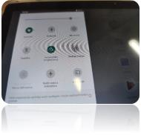
-MOBILNI PODATCI - ako ste dobili SIM karticu uključite po potrebi, samo ako nemate WI-FI da ne potrošite sve mobilne podatke. Možete potrošiti 2.5 Gb mjesečno.
-ostale opcije osim automatskog zakretanja možete isključiti
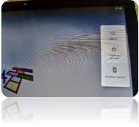
GUMB ZA ISKLJUČIVANJE NUDI 3 OPCIJE
-ISKLJUČI
-PONOVNO POKRENI
-SNIMKA ZASLONA
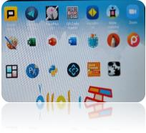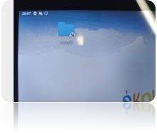
MAPA APLIKACIJE
-TEAMS
-WORD
-POWER POINT
-IZZY
-itd.
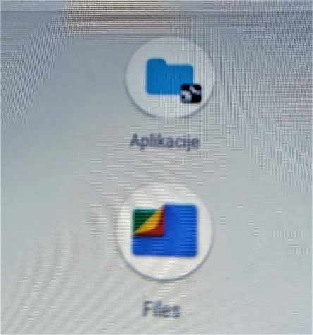
MAPA FILES - tu se nalaze dokumenti koje ste spremili na tablet
-slike, videosnimke, preuzimanja, prezentacije …
OFFICE 365 ZA UČENIKE – https://office365.skole.hr/
Microsoft Office 365 za škole je usluga koja omogućuje učenicima besplatan pristup Office365 alatima s AAI@EduHr korisničkim računom na skole.hr domeni. Office 365 usluga uključuje skup alata kojima učenici mogu pristupiti s vlastitog računala, tableta. mobilnoga telefona ili sa školskoga računala. Usluga uključuje i mogućnost lokalne instalacije Microsoft Office uredskog paketa na računalo.
U Office 365 imate sve potrebne alate jedino nekad (na tabletu samo) nema mogućnosti uređivanja dokumenta zato sam vam instalirala dodatno neke aplikacije na tablete kao Word i Powerpoint.
OneNote - DIGITALNA BILJEŽNICA
Alat koji pomaže da kreiraju i postave digitalnu bilježnicu za predmete te da s učiteljima i učenicima dijele nastavne sadržaje, listiće, kvizove i sl. Omogućuje suradnju između učitelja i učenika kao i suradnju među učenicima u radu na razrednim projektima. Upute za korištenje imate u Teamsima u priloženom dokumentu.
OneDrive – ONLINE POHRANA PODATAKA
OneDrive ćemo koristiit kao jednu veliku virtualnu mapu gdje možete spremati i organizirati svoje radove kao što smo imali svoje mape na računalu. Na opciju New+ napravite i imenujte svoju mapu. OneDrive mjesto za pohranu u oblaku koje s AAI@EduHr prijavom omogućava pohranu do 1TB podataka. OneDriveu je moguće pristupiti online u paketu Office 365 ili instalacijom aplikacije na računalo. Pod opcijom Sharing lako podjelite mapu ili poveznicu na svoju datoteku ili mapu. Umjesto Private
CARNET WEBMAIL
https://webmail.carnet.hr/
PRIJAVLJUJEMOO SE SVOJIM AAI@EduHr PODATCIMA.
ZA VEĆINU APLIKACIJA IZVAN OFFICE 365 PAKATA TREBA SE PRVO REGISTRIRATI PA PRIJAVITI. RAZLIKUJTE APLIKACIJU OD WEB STRANICA.
Postoji nekoliko različitih načina za pokretanje raznih programa –
-kao program za stolna računala,
-kao mobilne aplikacije za Android ili iPhone
-te putem interneta u web pregledniku.

